附件4

2025年度阿坝州妇幼保健院决算
公开文字说明范本
目录
公开时间：2026年9月16日

第一部分 部门概况 1
一、 部门职责 1
二、机构设置 1
第二部分 2025年度部门决算情况说明 2
一、收入支出决算总体情况说明 2
二、收入决算情况说明 2
三、支出决算情况说明 3
四、财政拨款收入支出决算总体情况说明 4
五、一般公共预算财政拨款支出决算情况说明 4
六、一般公共预算财政拨款基本支出决算情况说明 7
七、财政拨款“三公”经费支出决算情况说明 8
八、政府性基金预算支出决算情况说明 10
九、国有资本经营预算支出决算情况说明 10
十、其他重要事项的情况说明 10
第三部分 名词解释 13
第四部分 附件 16
附件1 16
第五部分 附表 56

第一部分 部门概况

部门职责
我单位提供以下公共卫生服务：（1）妇女保健服务；（2）儿童保健服务；（3）妇幼卫生监测和信息管理；（4）妇幼保健健康教育与健康促进工作；（5）受卫生行政部门委托对本行政区内妇幼卫生工作进行督导、考核和评价；（6）加强妇幼保健技术培训，开展妇幼卫生。生殖健康的应用性科学研究，推广母婴保健适宜技术；（7）协助卫生行政部门制定本行政区内妇幼卫生相关政策、技术规范及管理制度；（8）完成本级和上级卫生行政部门下达的指令性妇幼公共卫生任务。

二、机构设置
阿坝州妇幼保健院隶属于阿坝州卫生健康委员会，成立于1986年6月，属阿坝州财政局一级预算单位，执行政府会计制度。根据阿编发〔2015〕44号文件要求，2016年8月，阿坝州妇幼保健院与阿坝州计划生育避孕药具管理中心整合成立阿坝州妇幼保健计划生育服务中心，挂阿坝州妇幼保健院、阿坝州计划生育避孕药具管理中心牌子。2023年2月更名为阿坝州妇幼保健院，加挂阿坝州妇幼保健计划生育服务中心牌子。单位下设预防艾滋病母婴传播管理办公室、公共卫生管理科、妇女孕产保健科、儿童保健科、不孕不育专科、中医科、全科门诊、检验科、药械科、护理部、办公室、医务管理与科学技术教育科、医院感染管理科、财务后勤保障科共14个科室。2022年12月完成了阿坝州州妇幼保健院爱幼佑托育园并于2023年投入使用。

第二部分 2025年度部门决算情况说明

一、收入支出决算总体情况说明

2025年度收入、支出总计均为1756.43万元。与上年度相比，收入、支出总计各减少100.25万元，下降5.4%。主要变动原因是2025年项目经费减少。
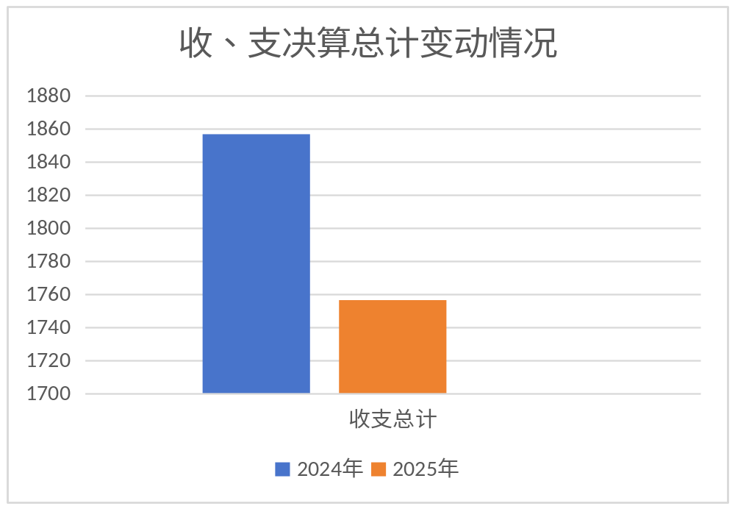

二、收入决算情况说明

2025年度本年收入合计1745.18万元，其中：一般公共预算财政拨款收入1742.59万元，占99.85%；政府性基金预算财政拨款收入0万元，占0%；国有资本经营预算财政拨款收入0万元，占0%；上级补助收入0万元，占0%；事业收入0万元，占0%；经营收入0万元，占0%；附属单位上缴收入0万元，占0%；其他收入2.6万元，占0.14%。
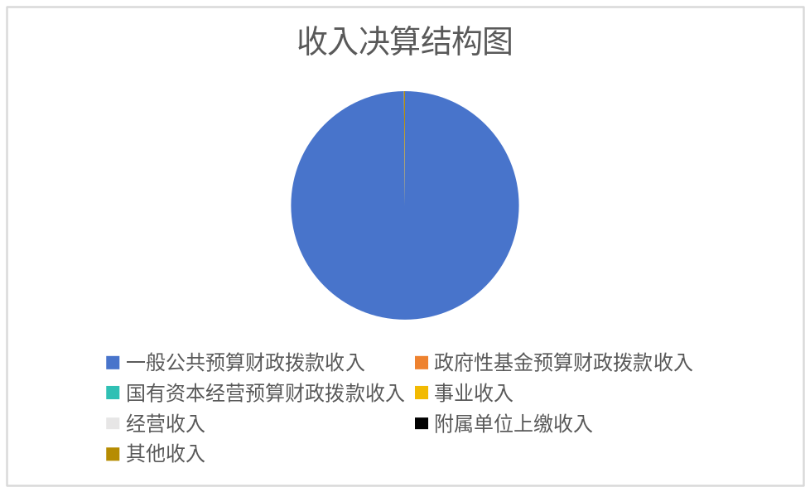

三、支出决算情况说明

2025年度本年支出合计1749.69万元，其中：基本支出1309.46万元，占74.83%；项目支出440.23万元，占25.16%；上缴上级支出0万元，占0%；经营支出0万元，占0%；对附属单位补助支出0万元，占0%。
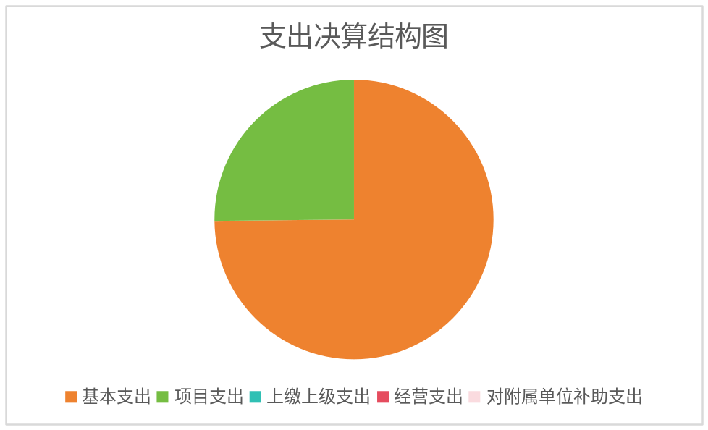

四、财政拨款收入支出决算总体情况说明
2025年度财政拨款收入、支出总计均为1742.59万元。与上年度相比，财政拨款收入、支出总计各减少102.84万元，下降5.57%。主要变动原因是2025年项目经费减少。
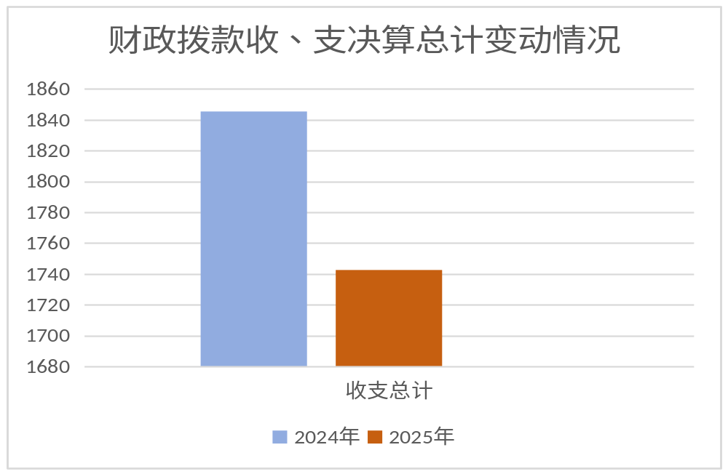

五、一般公共预算财政拨款支出决算情况说明

（一）一般公共预算财政拨款支出决算总体情况
2025年度一般公共预算财政拨款支出1742.59万元，占本年支出合计的99.59%。与上年度相比，一般公共预算财政拨款支出减少102.84万元，下降5.57%。主要变动原因是2025年项目经费减少。
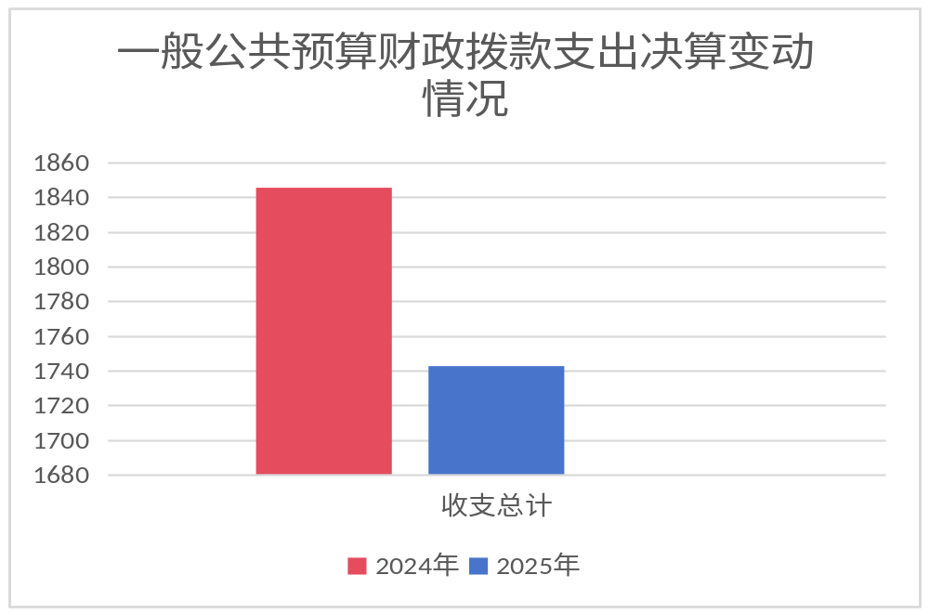

（二）一般公共预算财政拨款支出决算结构情况
2025年度一般公共预算财政拨款支出1742.59万元，主要用于以下方面：社会保障和就业支出170.56万元，占9.79%；卫生健康支出1491.22万元，占85.57%；住房保障支出80.81万元，占4.64%。

（三）一般公共预算财政拨款支出决算具体情况
2025年度一般公共预算支出决算数为1742.59，完成预算100%。其中：
1.社会保障和就业（208）行政事业单位养老支出（05）机关事业单位基本养老保险缴费（05）:支出决算为100.76万元，完成预算100%。
2.社会保障和就业（208）行政事业单位养老支出（05）机关事业单位职业年金缴费支出（06）:支出决算为50.38万元，完成预算100%。
3.社会保障和就业（208）行政事业单位养老支出（05）其他行政事业单位养老支出（99）:支出决算为19.41万元，完成预算100%。
4.卫生健康（210）公立医院（02）其他公立医院支出（99）:支出决算为50万元，完成预算100%。
5.卫生健康（210）公共卫生（04）妇幼保健机构（03）:支出决算为1287.52万元，完成预算100%。
6.卫生健康（210）公共卫生（04）重大公共卫生服务（09）:支出决算为78.25万元，完成预算100%。
7.卫生健康（210）行政事业单位医疗（11）事业单位医疗（02）:支出决算为47.35万元，完成预算100%。
8.卫生健康（210）行政事业单位医疗（11）其他行政事业单位医疗支出（99）:支出决算为11.1万元，完成预算100%。
9.卫生健康（210）其他卫生健康支出（99）其他卫生健康支出（99）：支出决算为17万元，完成预算100%。
10.住房保障支出（221）住房改革支出（02）住房公积金（01）：支出决算为80.81万元，完成预算100%。

六、一般公共预算财政拨款基本支出决算情况说明
2025年度一般公共预算财政拨款基本支出1309.46万元，其中：
人员经费1198.34万元，主要包括：基本工资、津贴补贴、奖金、伙食补助费、绩效工资、机关事业单位基本养老保险缴费、职业年金缴费、其他社会保障缴费、其他工资福利支出、离休费、退休费、抚恤金、生活补助、医疗费补助、奖励金、住房公积金、其他对个人和家庭的补助支出等。
公用经费111.12万元，主要包括：办公费、印刷费、咨询费、手续费、水费、电费、邮电费、取暖费、物业管理费、差旅费、因公出国（境）费用、维修（护）费、租赁费、会议费、培训费、公务接待费、劳务费、委托业务费、工会经费、福利费、公务用车运行维护费、其他交通费、税金及附加费用、其他商品和服务支出、办公设备购置、专用设备购置、信息网络及软件购置更新、其他资本性支出等。

七、财政拨款“三公”经费支出决算情况说明

（一）财政拨款“三公”经费支出决算总体情况说明
2025年度财政拨款“三公”经费支出决算为20.35万元，完成预算100%，较上年度减少6.44万元，下降24.04%。决算数与预算数持平。

（二）财政拨款“三公”经费支出决算具体情况说明
2025年度财政拨款“三公”经费支出决算中，因公出国（境）费支出决算0万元，占0%；公务用车购置及运行维护费支出决算20.16万元，占99.07%；公务接待费支出决算0.19万元，占0.93%。具体情况如下：

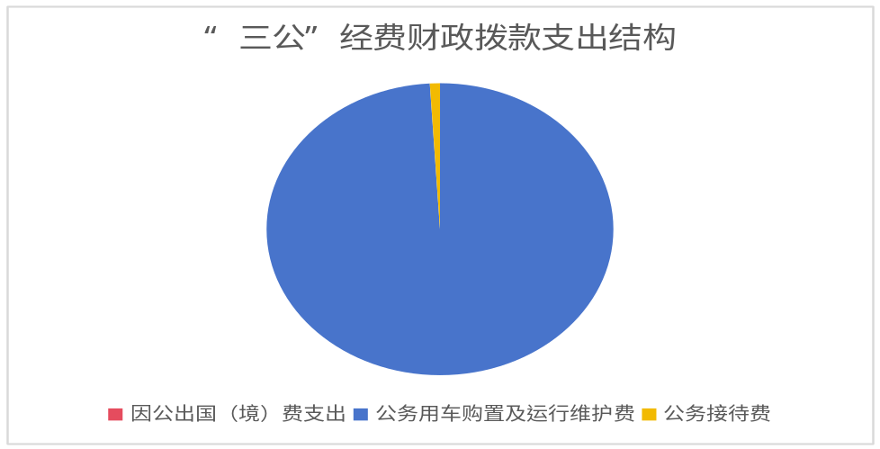

- 因公出国（境）经费支出0万元，完成预算0%。全年安排因公出国（境）团组0次，出国（境）0人。因公出国（境）支出决算比上年度增加0万元，增长0%。主要原因是我单位近两年无因公出国（境）经费。
开支内容包括：无。
2.公务用车购置及运行维护费支出20.16万元，完成预算100%。公务用车购置及运行维护费支出决算比上年度减少5.8万元，下降22.34%。主要原因是2024年进行车辆大修。其中：公务用车购置支出0万元。全年按规定更新购置公务用车0辆，其中：轿车0辆、金额0万元，越野车0辆、金额0万元，载客汽车0辆、金额0万元。截至2025年12月31日，单位共有公务用车4辆，其中：轿车0辆、越野车2辆、载客汽车0辆，其他车型2辆。
公务用车运行维护费支出20.16万元。主要用于义诊巡诊、妇幼公共卫生及三病督导、质控、监测、日常公务活动等所需的公务用车燃料费、维修费、过路过桥费、保险费等支出。
3.公务接待费支出0.19万元，完成预算100%。公务接待费支出决算比上年度减少0.64万元，下降77.12*%。主要原因是2025年严格落实政府过紧日子相关要求，压减公务接待支出。其中：
国内公务接待支出0.19万元，主要用于接待成都市妇女儿童医院到我院开展危重孕产妇及新生儿救治现场指导，四川省妇幼保健院、成都市妇女儿童医院对口支援人员到岗工作交接事宜。国内公务接待2批次，14人次（不包括陪同人员），共计支出0.19万元，具体内容包括：成都市妇女儿童医院一行6人到我院开展危重孕产妇及新生儿救治现场指导餐费0.09万元，四川省妇幼保健院、成都市妇女儿童医院一行8人到我院开展对口支援人员到岗工作交接事宜餐费0.1万元。
外事接待支出0万元，外事接待0批次，0人次（不包括陪同人员），共计支出0万元。

八、政府性基金预算支出决算情况说明
2025年度政府性基金预算财政拨款支出0万元，占本年支出合计的0%。与上年度相比，政府性基金预算财政拨款支出增加0万元，增长0%。

九、国有资本经营预算支出决算情况说明
2025年度国有资本经营预算财政拨款支出0万元，占本年支出合计的0%。与上年度相比，国有资本经营预算财政拨款支出增加0万元，增长0%。

十、其他重要事项的情况说明

（一）机关运行经费支出情况
2025年度，阿坝藏族羌族自治州妇幼保健院机关运行经费支出0万元，比上年度增加0万元，增长0%。

（二）政府采购支出情况
2025年度，阿坝藏族羌族自治州妇幼保健院政府采购支出总额41.59万元，其中：政府采购货物支出32.92万元、政府采购工程支出0万元、政府采购服务支出8.67万元。主要用于车辆大型维修、日常维修、车辆保险采用框架协议方式采购，妇幼大数据平台建设项目、彩超采购、信息系统维护、办公设备采购。授予中小企业合同金额39.79万元，占政府采购支出总额的95.67%，其中：授予小微企业合同金额39.79万元，占政府采购支出总额的95.67%。

（三）国有资产占有使用情况
截至2025年12月31日，阿坝藏族羌族自治州妇幼保健院共有车辆4辆，其中：副部（省）级及以上领导用车0辆、主要负责人用车0辆、机要通信用车0辆、应急保障用车0辆、执法执勤用车0辆、特种专业技术用车0辆、离退休干部服务用车0辆、其他用车4辆，其他用车主要是用于单位日常运转、妇幼公共卫生服务、预防艾滋病、梅毒、乙肝母婴传播、义诊巡诊等工作。单价100万元（含）以上设备（不含车辆）0台（套）。

（四）预算绩效管理情况
根据预算绩效管理要求，阿坝州妇幼保健院在2025年度，组织对妇幼儿童健康业务项目、计划生育事业经费、《出生医学证明》管理、妇幼保健事业发展经费、阿坝州妇幼健康大数据平台建设二期项目、办公设备购置、重大传染病防控补助资金、艾滋病防控补助资金、重大公共卫生服务补助资金、公共卫生服务特别岗位人员经费、医疗服务与保障能力提升等11个项目涉及金额555.54万元开展了事前绩效评估，对11个项目编制了绩效目标，预算执行过程中，选取11个项目开展绩效监控。
组织对2025年度一般公共预算、政府性基金预算、国有资本经营预算、社会保险基金预算以及资本资产、债券资金等全面开展绩效自评，形成阿坝州妇幼保健院预算绩效自评报告、绩效自评得分为80.5分。2025年按时完成预决算编制，在执行过程中有计划进行资金申报使用，完善资金管理及内部控制制度，确保资金安全，保障了单位各项业务工作的进行。将项目责任逐一分解落实到具体执行科室和责任人。按照项目资金管理办法实行专款专用，做到了财务处理及时、会计核算规范。项目执行总体情况良好。存在个别项目有结转资金，项目推进力度有待进一步加强，部分项目资金未能按预算及时使用，预算执行率有待提升。绩效自评报告详见第四部分附件附表。

第三部分 名词解释

1.财政拨款收入：指单位从同级财政部门取得的财政预算资金。
2.事业收入：指事业单位开展专业业务活动及辅助活动取得的收入。
3.经营收入：指事业单位在专业业务活动及其辅助活动之外开展非独立核算经营活动取得的收入。
4.其他收入：指单位取得的除上述收入以外的各项收入。主要是上级部门拨款等。
5.使用非财政拨款结余（含专用结余）：指事业单位使用以前年度积累的非财政拨款结余弥补当年收支差额的金额。
6.年初结转和结余：指以前年度尚未完成、结转到本年按有关规定继续使用的资金。
7.结余分配：指事业单位按照会计制度规定缴纳的所得税、提取的专用结余以及转入非财政拨款结余的金额等。
8.年末结转和结余：指单位按有关规定结转到下年或以后年度继续使用的资金。
9.社会保障和就业（类）208（款）05（项）05：指机关事业单位基本养老保险缴费。
10.社会保障和就业（类）208（款）05（项）06：指机关事业单位职业年金缴费支出。
11.社会保障和就业（类）208（款）05（项）99：指其他行政事业单位养老支出
12.卫生健康（类）210（款）02（项）99：指其他公立医院支出。
13.卫生健康（类）210（款）04（项）03：指妇幼保健机构支出。
14.卫生健康（类）210（款）04（项）09：指重大公共卫生服务。
15.卫生健康（类）210（款）11（项）02：指事业单位医疗支出。
16.卫生健康（类）210（款）11（项）99：指其他行政事业单位医疗支出。
17.卫生健康（类）210（款）99（项）99：指其他卫生健康支出。
18.住房保障支出（类）221（款）02（项）01：指住房公积金支出。
19.基本支出：指为保障机构正常运转、完成日常工作任务而发生的人员支出和公用支出。
20.项目支出：指在基本支出之外为完成特定行政任务和事业发展目标所发生的支出。
21.经营支出：指事业单位在专业业务活动及其辅助活动之外开展非独立核算经营活动发生的支出。
22.“三公”经费：指部门用财政拨款安排的因公出国（境）费、公务用车购置及运行费和公务接待费。其中，因公出国（境）费反映单位公务出国（境）的国际旅费、国外城市间交通费、住宿费、伙食费、培训费、公杂费等支出；公务用车购置及运行费反映单位公务用车车辆购置支出（含车辆购置税）及租用费、燃料费、维修费、过路过桥费、保险费等支出；公务接待费反映单位按规定开支的各类公务接待（含外宾接待）支出。
23.机关运行经费：为保障行政单位（含参照公务员法管理的事业单位）运行用于购买货物和服务的各项资金，包括办公及印刷费、邮电费、差旅费、会议费、福利费、日常维修费、专用材料及一般设备购置费、办公用房水电费、办公用房取暖费、办公用房物业管理费、公务用车运行维护费以及其他费用。

第四部分 附件

附件1

阿坝州妇幼保健院预算绩效评价报告

一、部门（单位）基本情况
（一）机构组成。阿坝州妇幼保健院成立于1986年6月，属阿坝州财政局一级预算单位，执行政府会计制度。根据阿编发〔2015〕44号文件要求，2016年8月，阿坝州妇幼保健院与阿坝州计划生育避孕药具管理中心整合成立阿坝州妇幼保健计划生育服务中心，挂阿坝州妇幼保健院、阿坝州计划生育避孕药具管理中心牌子。2023年2月更名为阿坝州妇幼保健院，加挂阿坝州妇幼保健计划生育服务中心牌子。单位下设预防艾滋病母婴传播管理办公室、公共卫生管理科、妇女孕产保健科、儿童保健科、检验科、药械科、护理部、办公室、医教科、院感科、财务后勤保障科共11个科室。2022年12月完成了阿坝州州妇幼保健院爱幼佑托育园并与2023年投入使用。
（二）机构职能。我院隶属于阿坝州卫生健康委员会直属正科级公益一类事业单位。单位主要职责：1.妇女保健服务；2.儿童保健服务；3.妇幼卫生监测和信息管理；4.妇幼保健健康教育与健康促进工作；5.受卫生行政部门委托对本行政区内妇幼卫生工作进行督导、考核和评价；6.加强妇幼保健技术培训，开展妇幼卫生。生殖健康的应用性科学研究，推广母婴保健适宜技术；7.协助卫生行政部门制定本行政区内妇幼卫生相关政策、技术规范及管理制度；8.完成本级和上级卫生行政部门下达的指令性妇幼公共卫生任务。
（三）人员概况。截至2025年末，我单位事业编制为46名，在职人员44名、退休人员19名、聘用劳务派遣人员14名。
二、部门资金收支情况
（一）收入情况。
我单位2025年年初预算收入为1491.32万元，全部为一般公共预算财政拨款收入，上年度收入的年初预算数为1531.98万元，较上年减少40.66万元；主要原因为2025年创建二级甲等妇幼保健机构项目预算资金减少。
我单位2025年度收入全年预算数为1745.18万元，收入决算数为1745.18万元，预算调增253.86万元，调整原因为人员经费调增预算125.6万元，项目经费调增154.26万元，日常公用经费调减26万元。
2025年部门决算数本年收入合计1745.18万元，一般公共预算财政拨款收入1742.59万元，其他收入2.59万元。其中：社会保障和就业支出年初预算数为155.61万元，支出决算数为170.56万元，预算完成度为109.61%，原因2025年发放2024年3名退休人员一次性退休补贴。卫生健康支出年初预算数为1240.93万元，支出决算数1491.22万元，预算完成度为120.17%，原因为追加2025年医疗服务与保障能力提升（公立医院改革）中央补助资金50万元、2025年州级计划生育事业经费88.92万元、2025年重大传染病防控中央补助资金65.25万元、2025年艾滋病防治州级补助13万元、追加人员工资性支出及各类保险。住房保障支出年初预算数为94.78万元，支出决算数为80.81万元，预算完成度为85.26%，原因为2025年住房公积金基金调整较小。其他收入为国家卫生健康委妇幼健康中心拨新生儿安全项目款1.59万元，马尔康市卫健局拨卫生发展大会奖励金1万元。
- 支出情况。
我单位2025年年初预算数支出为1491.32万元，本年度支出全年预算数为1756.43万元，2025年支出决算数1749.69万元，预算完成度为99.62%。其中：基本支出1309.46万元，占74.84%；项目支出440.23万元，占25.16%。主要用于以下方面:社会保障和就业支出170.56万元，占9.75%；卫生健康支出1498.32万元，占85.63%；住房保障支出80.81万元，占4.62%。
2025年度“三公”经费支出决算数为20.35元。其中:公务用车购置及运行维护费支出决算数为20.16万元，相比上年度减少5.8万元，主要原因为2025年无车辆大修；公务接待费支出决算数为0.19元，相比上年度减少0.64万元，主要原因为2025年严格落实政府过紧日子相关要求，压减三公经费支出。公务用车购置及运行维护费人均支出为0.35万元。
2025年全面保障人员经费、日常公务运转及院内药品、试剂等医用物资采购，对13个县市进行妇幼健康及预防艾滋病、梅毒和乙肝母婴传播质控与督导，开展托幼机构卫生保健管理、阿坝州出生缺陷综合防治暨产前筛查质量管理、母婴安全技术管理、妇幼健康年报暨妇幼卫生监测、消除艾滋病、梅毒和乙肝母婴传播工作例会、出生医学证明管理等培训，不断提高全州公共卫生服务水平和全州消除母婴传播队伍的专业素质和服务能力。完成老院区三楼中医门诊改造、骨密度分析仪及中医器材采购、日常维护维修，提高儿童保健检查质量，满足广大群众的就医需求，保障单位中医科顺利开展，保障托育机构正常运营，提高单位的医疗服务能力。
- 结余分配和结转结余情况。
我单位2025年决算报表结转6.74万元，均为财政代管资金。主要为义诊巡诊经费3.41万元、阿坝英才计划雪山大夫补助0.81万元、孕早期三病监测补助0.93万元、新生儿安全项目款1.59万元。
二、部门预算绩效分析
（一）部门预算总体绩效分析。根据部门预算绩效评价指标体系“总体绩效”涉及二、三级指标进行逐项绩效分析并评分，依次包括履职效能、预算管理、财务管理、资产管理、采购管理等情况。
1..履职效能。
（1）临床门诊服务履职方面。全年门诊人次3053人次，门诊收入39.08万元。一是全年累计完成儿童健康体检948人次、为32例高危儿童建档管理；完成视力筛查754人次、听力筛查235人次、声导抗检测575人次、骨密度检查185人次、口腔保健625人次，完成儿童健康筛查及保健2374人次，心理行为测评561人次，建立高危儿童档案32例，完成儿童入园体检651名；二是妇科全年接诊628人次，完成计生手术39例、彩超检查327人次，开展HPV及液基细胞学检测各10人次，提供产后康复服务58人次，免费发放叶酸58人；三是依托“师带徒”传承模式，开展小儿推拿服务125人次，探索将敷贴、揿针等特色技术融入儿童保健流程，进一步拓宽服务维度；四是内科接诊患者92人次，规范完成167名儿童预防接种；五是持续优化检验服务流程，缩短报告时间，定期签订外送检测协议，全年完成检验项目2282人次、免费优生检测51人次，全方位提升妇幼保健服务品质与就医体验。
（2）医院感染防控履职方面。扎实开展院内近四年“三病”资料的规范化梳理、分类归档与集中组卷，为医院成功通过省级评估验收奠定坚实基础；组织全院系统性专项培训，全年组织院内感控培训4次，覆盖200余人次，开展健康宣传覆盖500余人次；选派8人参加省、市级感控专项培训；原创健康科普作品“手”护健康 共筑美好获省级优秀奖。
（3）妇幼公共卫生服务履职方面。一是农村适龄妇女免费“两癌”筛查项目。 宫颈癌筛查：完成筛查20769人、结案19814人，完成率121.46%；检出宫颈癌7例、癌前病变59例，宫颈癌及癌前病变检出率333.98/10万，早期诊断率95.45%；接受治疗41人，治疗率62.12%；乳腺癌筛查：完成筛查20982人、结案19914人，完成率122.7%；检出乳腺癌9例，早期诊断率88.89%、治疗率100%；乳腺癌及癌前病变检出率45.19/10万；二是新生儿疾病筛查项目。遗传代谢病筛查：全州机构活产3917例，完成甲状腺功能减低症、苯丙酮尿症筛查3841例，筛查率98.06%；可疑阳性病例中，先天性甲状腺功能减低症22例、召回17例，召回率77.27%，高苯丙氨酸血症35例、召回26例，召回率74.29%，无确诊病例；听力障碍筛查：完成筛查3795例，筛查率96.89%；初筛未通过140例，复筛94例，复筛率67.14%，无确诊病例；先天性心脏病筛查：完成筛查3789例，筛查率96.73%；免费心脏超声检查267例，检查率76.84%；三是城乡居民妇幼健康保障类项目。住院分娩基本医疗服务保障项目：州级下达资金155.26万元，累计报销1057例，拨付资金123.33万元；四是妇幼健康重点指标完成情况。孕产妇死亡率17.82/10万，同比上升32.29%；住院分娩率97.9%，同比下降0.76%；5岁以下儿童死亡率8.37‰，同比上升41.15%；婴儿死亡率6.59‰，同比上升52.9%；新生儿死亡率4.28‰，同比上升126.46%；五是农村妇女增补叶酸预防胎儿神经管缺陷项目。累计为3742名妇女发放叶酸，服用率98.83%；开展增补叶酸知晓率调查5807人，知晓人数5474人，知晓率94.26%；六是免费婚检项目。全州婚检登记3192对，完成免费婚前医学检查1907.5对，检查率59.75%；七是免费孕前优生健康检查项目。完成免费孕前优生健康检查1851.5对，目标人群覆盖率90.75%，项目进度符合预期要求；八是0—6岁儿童健康管理工作。常住0—6岁儿童应管42688人、实管39364人，健康管理率92.21%；0—6岁儿童眼保健和视力检查38082人，覆盖率89.21%； 0-36月龄儿童20782人，接受中医药健康管理服务18336人，服务率88.23%；完成0—6岁儿童残疾筛查48298人次，筛查出疑似残疾儿童65例，确诊21例；0—6岁儿童孤独症筛查初筛31351人，初筛异常6人，复筛6人，诊断6人，确诊3例，均已接受治疗；九是贫困地区儿童营养改善项目。应覆盖领取儿童55120人次，实际领取51105人次，发放率92.72%；有效服用率99.34%；看护人接受咨询指导率92.72%；十是母婴安全保障与信息管理工作。早孕建册3741人，建册率90.23%；产后访视3967人，访视率95.68%；新生儿访视3961人，访视率95.54%；高危孕产妇管理：妊娠风险筛查覆盖率100%，筛查阳性1746人均完成风险评估；上报危重孕产妇77例，上转11例，孕产妇死亡1例；孕产妇抑郁症筛查：全州仅5所二级及以上助产机构开设心理（精神）门诊，且仅2所开通联合门诊或远程会诊，开设率远低于省卫健委60%的要求；孕产期至少2次抑郁症筛查比例83.87%。
（4）预防艾滋病、梅毒和乙肝母婴传播履职方面。一是全年举办各类培训6场，累计参训634人次；二是开展全州县（市）专项技术指导及个案督导，接受省级评估指导并积极落实整改工作；三是强化信息会审与季度通报，开展健教活动惠及2000余人。四是综合检测覆盖全面。全州完成孕产妇艾滋病、梅毒和乙肝检测3101例，检测率99.81%，其中孕期检测率96.56%、孕早期检测率86.71%；全年累计完成孕产妇“三病”检测1822例，检测率99.84%，孕期检测率97.15%、孕早期检测率87.06%，实现“应检尽检”，为早期干预奠定坚实基础；五是艾滋病母婴阻断成效显著。全州上报HIV感染孕产妇10例，其中2例已分娩、2例处于孕期、6例终止妊娠；HIV感染产妇所生儿童满18月龄7例，抗体筛查均为阴性，全年无HIV母婴传播病例，圆满达成消除艾滋病母婴传播核心目标；六是梅毒防控实现零先天感染。2025年全州梅毒感染产妇90例，治疗率95.56%，充分治疗率61.11%；其所生新生儿90例，预防性治疗率98.89%、非梅滴度检测率97.98%，无先天梅毒病例报告，梅毒母婴传播风险得到有效控制；七是乙肝母婴传播率优于国家标准。乙肝病毒感染产妇所生新生儿193例，乙肝免疫球蛋白及时注射率、乙肝疫苗及时接种率均达99.48%；乙肝母婴传播率0.45%，远低于国家1%以下的控制目标；八是重点人群管理精准到位。既往HIV感染育龄妇女196例，孕情检测195例，检测率99.49%，实现重点人群孕情早发现、早管控。
（5）出生医学证明管理履职方面。2025年全州各机构累计签发出生医学证明4818份，其中首次签发4362份（含机构内签发4043份、机构外签发319份），补发338份，换发118份；全年废证22份，废证率控制在0.46%的合理范围。2025年全州未发生空白出生医学证明遗失事件。
2.预算管理。
（1）预算编制质量。根据单位年度经济社会发展目标、国家宏观调控总体要求和跨年度预算平衡的需要，参考上一年预算执行情况、有关支出绩效评价结果和本年度收支预测，按照规定程序征求各方面意见后，进行编制。单位财务人员对各业务科室在项目预算目标设定、绩效指标设置方面进行指导，根据上一年度预算执行情况及绩效评价结果对各项预算资金的合理性、合规性进行分析并提出调整意见和建议。在发挥预算目标作用的同时，不断完善事前计划、事中控制、事后总结反馈的财务管理体系。建立预算执行责任制，将年度预算支出责任逐一分解落实到具体执行科室和责任人，形成领导重视、各科室联动共同促进预算执行的良好格局，提升了预算编制质量。
（2）收入统筹。我单位严格执行收支两条线管理，及时足额上缴各项收入。
（3）支出执行进度。财务科每月公开各项支出情况，并进行预算绩效运行监控，对预算执行进度慢及目标偏离的项目提出整改意见，业务科室根据实际情况采取改进措施、纠正偏差。
（4）预算年终结余。我单位因项目资金下拨时间较晚，造成预算执行进度偏慢，故2025年重大公共卫生服务补助资金6.66万元、阿坝州妇幼健康大数据平台建设二期项目120万元、计划生育事业经费4.57万元结转至2026年使用,因创建二级甲等妇幼保健机构项目电梯采购流标，按政府采购要求重新采购，造成项目推进滞后，故该项目40.96万元结转至2026年项目验收合格后支付。我单位财政代管资金6.74万元结转至2026年使用。
（5）严控一般性支出。我单位日常公用经费2025年支出111.12万元，2024年支出113.93万元，较上年减少2.81万元。2025年“三公”经费支出20.35万元，较上年减少6.44万元，培训费支出69.54万元、较上年减少13.18万元，差旅费支出42.46万元，较上年减少11.5万元，办公设备购置7.38万元，较上年增加2.89万元，信息网络及软件购置更新46.56万元，较上年减少132.98万元，会议费0万元，较上年减少0.5万元、无办节办展、课题经费2项一般性支出。
3.财务管理。
我单位已制定财务管理制度、内部控制制度等，并得到落实。我单位设置财务后勤科，单独设立财务负责人、会计、出纳工作岗位，明确职责权限，并严格实行不相容岗位分离。我单位严格按照财务管理制度的规定使用各项资金，合理使用资金，做到专款专用，保障资金的安全性。
4.资产管理。
我单位2025年人均资产变化率为-6.57%，低于州直行政事业单位平均值-3.49%。办公设备资产利用率39.63%，低于州直行政事业单位平均值53.14%，我单位两年内均无闲置资产。
5.采购管理。
我单位2025年涉及政府采购项目7个，主要为车辆大型维修、日常维修、车辆保险采用框架协议方式采购，妇幼大数据平台建设项目、彩超采购、信息系统维护、办公设备采购，授予中小企业合同采购39.79万元。采购预算数86.65万元，实际采购金额41.59万元，采购执行率45.06%，主要原因为电梯采购项目正在实施，已支付首付款，待项目完成验收合格后支付尾款。
（二）部门预算项目绩效分析。常年项目绩效分析。该类项目总数5个，涉及预算总金额156万元，1—12月预算执行总体进度为87.18%，其中：预算结余率大于10%的项目共计2个，主要为妇幼儿童健康业务项目和公共卫生服务特别岗位人员经费，结余主要原因为公卫科人手不足，加之突发事件与原计划冲突，导致未能如期完成未能如期完成项目培训工作，导致妇幼儿童健康业务经费结余，2025年10月公共卫生服务特别岗2名职工合同到期，自动离职，造成公共卫生服务特别岗位人员经费结余。
阶段（含一次性）项目绩效分析。该类项目总数6个，涉及预算总金额470.73万元，1—12月预算执行总体进度为63.12%，其中：预算结余率大于10%的项目共计2个，主要为阿坝州妇幼健康大数据平台建设二期项目和创建二级甲等妇幼保健机构项目，主要原因为阿坝州妇幼健康大数据平台建设二期项目资金120万元下达时间为2025年11月，该项目需按照政府采购程序实施，2025年无法及时使用。创建二级甲等妇幼保健机构项目电梯采购流标，按政府采购要求重新采购，造成项目推进滞后，故该项目40.96万元结转至2026年项目验收合格后支付。
1.项目决策。我单位所有部门预算项目纳入项目库管理，按规定履行事前绩效评估，对立项的必要性、投入的经济性、绩效目标的合理性、实施方案的可行性、筹资合规性、可持续性分析等进行分析说明，科学合理地设置绩效目标，量化细化各项绩效指标。
2.项目执行。我单位部门预算项目实际列支内容与绩效目标设置方向相符，未进行绩效目标调整。我单位部门预算项目预算执行率69.11%，其中常年项目预算执行率87.18%，一次性项目预算执行率63.12%。
3.目标实现。我单位在绩效运行监控中对项目绩效指标发生偏离时，及时进行绩效指标调整，确保产出指标、效益指标等实际完成情况与目标任务相符。我单位无政府性基金预算、国有资本经营预算安排的常年项目、阶段项目，无债券资金、政府购买服务情况。
（三）绩效结果应用情况。
我单位严格按照要求进行预决算公开，同时公开项目绩效目标设置情况及绩效评价结果，将绩效评价结果与下一年预算安排挂钩，优化资源配置。
- 评价结论及建议
- 评价结论。2025年按时完成预决算编制。在执行过程中有计划进行资金申报使用，完善资金管理及内部控制制度，确保资金安全，保障了单位各项业务工作的进行。我单位按照落实“谁分配、谁监管，谁使用、谁负责"的原则，建立由单位主要负责同志牵头负责、多科室共同参与的工作机制。自评得分80.5分。
（二）存在问题。
1.预算编制精准度不高、预算调整频率偏高。工作计划较预算编制滞后，部分项目的预算编制不够精确，导致执行中的预算调整次数较多，预算资金分配不合理。
2.项目执行进度偏低。项目推进力度有待进一步加强，业务科室工作安排不合理，项目资金未能按计划及时使用，未完成绩效目标。
（三）改进建议。
1.精准编制预算。严格按照政策标准，优化支出结构，提高预算编制的科学化精细化水平。
2.完善项目执行责任制。针对项目执行和预算执行进度偏慢的问题，单位将加强和规范项目管理，充分发挥财政资金使用效益，提高预算支付进度，按照工作重点，结合经费预算情况，建立项目执行责任制，将项目支出责任逐一分解落实到具体执行科室和责任人，形成领导重视、各科室联动共同促进项目执行的良好格局。
3.加强预算绩效管理，组织单位业务科室人员参加项目绩效评价相关培训，提高思想认识和预算绩效管理质量，提升资金使用效益。
附表：部门预算项目支出绩效自评表（2025年度）

部门整体支出绩效目标完成情况自评表
部门名称 |  |  | 阿坝州妇幼保健院
年度部门整体预算 |  |  | 资金总额 |  | 财政拨款 |  | 其他资金
收入预算 |  |  | 1745.18 |  | 1742.59 |  | 2.59
支出预算 |  |  | 1749.69 |  | 1742.59 |  | 7.1
年度总体目标 |  |  | 保障人员经费及日常公务运转，大力发展临床业务，力争2025年底完成“二级甲等”妇幼保健机构创建工作。多措并举加快推进全州预防出生缺陷、儿童早期发展事业的发展，推进托育机构的规范性运营，做好儿童早期健康服务，提高儿童健康水平。结合各项惠民政策，关口前移，建立全州孕情报告与检查制度，以确保预防艾滋病、梅毒、乙肝母婴传播项目实施以及孕产妇的生命安全，保障辖区内母婴安全。加强全州信息化建设，建立全州妇幼数据平台建设信息管理系统，提高妇幼信息管理质量。
管理效率 | 一级指标 | 二级指标 | 三级指标 | 指标值 | 指标设置参考值 |  |  |  | 指标实际完成值
 |  |  |  |  | 三年  均值 | 2023年 | 2024年 | 2025年 | 指标实际完成值
管理效率 | 成本指标 | 预算管理 | 财政拨款预算编制偏离度 | ≤20% | 17.3% | 12.7% | 20.5% | 18.8% | 18.8%
管理效率 | 成本指标 | 预算管理 | 单位收入统筹度 | ≥90% | 84.7% | 85.2% | 75.7% | 93.1% | 93.1%
管理效率 | 成本指标 | 预算管理 | 预算年终结余率 | ≤5% | 7% | 8% | 3.7% | 9.4% | 9.4%
管理效率 | 成本指标 | 预算管理 | 一般性支出金额 | ≤348万元 | 348万元为上年一般性支出金额 |  |  |  | 189万元
管理效率 | 成本指标 | 财务管理 | 财务管理规范 | 良 | 指标值为“优”“良”“中”或“差” |  |  |  | 良
管理效率 | 成本指标 | 资产管理 | 资产配置预算偏离度 | ≤10% | 47.5% | 100% | 6% | 36.4% | 36.4%
管理效率 | 成本指标 | 采购管理 | 采购执行率 | ≥90% | 85% | 95.3% | 92.1% | 67.5% | 67.5%
履职效能 | 一级指标 | 二级指标 | 三级指标 | 指标值（包含数字及文字描述）
履职效能 | 产出指标 | 数量指标 | 培训期数 | ≥10期（其中公卫卫生服务培训不少于5期，预防艾滋病母婴传播培训不少于4期，计生事业培训不少于1期） |  |  |  |  | 10期
履职效能 | 产出指标 | 数量指标 | 人员经费保障月数 | ≥12月 |  |  |  |  | 12月
履职效能 | 产出指标 | 质量指标 | 辖区内业务人员培训覆盖率 | ≥90% |  |  |  |  | 90%
履职效能 | 产出指标 | 时效指标 | 各项任务完成及时率 | =100% |  |  |  |  | 90%
履职效能 | 效益指标 | 社会效益指标 | 医疗业务增加数量 | ≥2个 |  |  |  |  | 2个
履职效能 | 效益指标 | 社会效益指标 | 群众预防艾滋病重视度 | 有所提高 |  |  |  |  | 基层群众对预防艾滋病重视度不够
履职效能 | 效益指标 | 社会效益指标 | 孕产妇死亡率 | ≤0.2‰ |  |  |  |  | 0.01‰
 | 满意度指标 | 服务对象满意度 | 病人满意度 | ≥85% |  |  |  |  | 85%

部门预算项目支出绩效自评表（2025年度）
项目名称 |  | 51320025T000012822831-妇幼保健事业发展经费
主管部门 |  | 州卫生健康委部门 |  |  |  |  | 实施单位 （盖章） | 州妇幼保健院
项目基本情况 | 1.项目年度目标完成情况 | 项目年度目标 |  |  |  |  | 年度目标完成情况
项目基本情况 | 1.项目年度目标完成情况 | 我单位是公益一类医疗事业单位，主要承担妇女保健及儿童保健服务，同时承担马尔康地区托育机构运营管理工作，按照收支两条线规定，所有医疗收入全额上缴财政，为保障单位临床业务发展，财政以项目的形式返还给单位用于业务支出及取消药品加成补助。主要用于购买医药用品、低值易耗品及临床业务发展所需耗材、医疗废物集中处置、环境卫生学微生物监测、院感质控及培训、电费、医疗责任保险、院内信息系统及设施设备维护维修、托育机构运营管理等。该项目的实施有助于提高妇幼保健医疗服务能力、有效维护医患双方的合法权益，保障单位临床业务及托育机构正常运转。 |  |  |  |  | 足额支付各月电费、药品及试剂耗材采购，为职工购买医疗责任险，完成日常维护维修、信息系统维护等，保障单位业务正常运转及托育机构持续发展。
项目基本情况 | 2.项目实施内容及过程概述 | 足额支付各月电费、根据门诊业务需求，采购药品及试剂耗材，为职工购买医疗责任险，完成日常维护维修、信息系统维护、院感质控及医疗废物处置等。
预算执行情况（10分） | 年度预算数（万元） | 年初预算 | 调整后预算数 | 预算执行数 |  |  | 预算执行率 | 权重 | 得分 | 原因
预算执行情况（10分） | 总额 | 95.00 | 95.00 | 95.00 |  |  | 100.00% | 10 | 10 | 预算执行率=100%
预算执行情况（10分） | 其中：财政资金 | 95.00 | 95.00 | 95.00 |  |  | 100.00% | / | / | 预算执行率=100%
预算执行情况（10分） | 财政专户管理资金 | 0.00 | 0.00 | 0.00 |  |  | 0.00% | / | / | 预算执行率=100%
预算执行情况（10分） | 单位资金 | 0.00 | 0.00 | 0.00 |  |  | 0.00% | / | / | 预算执行率=100%
预算执行情况（10分） | 其他资金 |  |  |  |  |  |  | / | / | 预算执行率=100%
绩效指标（90分） | 一级指标 | 二级指标 | 三级指标 | 指标性质 | 指标值 | 度量单位 | 完成值 | 权重 | 得分 | 未完成原因分析
绩效指标（90分） | 产出指标 | 数量指标 | 托育机构运营天数 | ≥ | 200 | 天 | 200 | 5 | 5
绩效指标（90分） | 产出指标 | 数量指标 | 药品、试剂耗材保障月数 | ＝ | 12 | 月 | 12 | 5 | 5
绩效指标（90分） | 产出指标 | 数量指标 | 医疗废物处置保障月数 | ＝ | 12 | 月 | 12 | 5 | 5
绩效指标（90分） | 产出指标 | 数量指标 | 信息系统维护个数 | ≥ | 5 | 个（套） | 5 | 5 | 5
绩效指标（90分） | 产出指标 | 质量指标 | 维修维护验收合格率 | ≥ | 95 | % | 95 | 10 | 10
绩效指标（90分） | 产出指标 | 时效指标 | 各项任务完成及时率 | ＝ | 100 | % | 70 | 10 | 7 | 项目执行进度较慢
绩效指标（90分） | 效益指标 | 社会效益指标 | 院感事件发生率 | ≤ | 5 | % | 0 | 20 | 20
绩效指标（90分） | 满意度指标 | 服务对象满意度指标 | 病人满意度 | ≥ | 85 | % | 85 | 10 | 10
绩效指标（90分） | 成本指标 | 经济成本指标 | 维修维护成本控制率 | ≤ | 100 | % | 100 | 20 | 12 | 电费成本较高，需进一步控制
合计 |  |  |  |  |  |  |  | 100 | 89
评价结论 | 项目自评得分89分，足额支付各月电费、药品及试剂耗材采购，为职工购买医疗责任险，完成日常维护维修、信息系统维护等，保障单位业务正常运转及托育机构持续发展。
存在问题 | 项目执行进度较慢，电费成本较高。
改进措施 | 落实厉行节约相关政策，提高职工节约意识，降低单位运行成本。
项目负责人：旦真措 |  |  |  |  | 财务负责人：付联明
部门预算项目支出绩效自评表（2025年度）
项目名称 |  | 51320026T000014504832-阿坝州妇幼健康大数据平台建设二期项目
主管部门 |  | 州卫生健康委部门 |  |  |  |  | 实施单位 （盖章） | 州妇幼保健院
项目基本情况 | 1.项目年度目标完成情况 | 项目年度目标 |  |  |  |  | 年度目标完成情况
项目基本情况 | 1.项目年度目标完成情况 | 为了阿坝州妇幼健康全生命周期更好的管理，阿坝妇幼健康大数据平台（一期）基础上进行更全面、完善的妇幼健康大数据平台的升级，使全州妇幼健康信息整合，让州妇幼数据从上至下更好的互联互通;为此二期模块还包括新增育龄妇女库、计划生育服务模块。二期建设项目是一期妇幼健康大数据平台的延续和升级，将实现“数据多跑路、群众少跑腿、管理更精准”的目标，为我州妇幼健康事业高质量发展注入新动能。 |  |  |  |  | 该项目于2026年2月完成采购，目前还在建设中。
项目基本情况 | 2.项目实施内容及过程概述 | 该项目于2026年2月完成采购，目前还在建设中。
预算执行情况（10分） | 年度预算数（万元） | 年初预算 | 调整后预算数 | 预算执行数 |  |  | 预算执行率 | 权重 | 得分 | 原因
预算执行情况（10分） | 总额 | 0.00 | 120.00 | 0.00 |  |  | 0.00% | 10 |  | 预算执行率=0
预算执行情况（10分） | 其中：财政资金 | 0.00 | 120.00 | 0.00 |  |  | 0.00% | / | /
预算执行情况（10分） | 财政专户管理资金 | 0.00 | 0.00 | 0.00 |  |  | 0.00% | / | /
预算执行情况（10分） | 单位资金 | 0.00 | 0.00 | 0.00 |  |  | 0.00% | / | /
预算执行情况（10分） | 其他资金 |  |  |  |  |  |  | / | /
绩效指标（90分） | 一级指标 | 二级指标 | 三级指标 | 指标性质 | 指标值 | 度量单位 | 完成值 | 权重 | 得分 | 未完成原因分析
绩效指标（90分） | 产出指标 | 数量指标 | 妇幼保健信息平台覆盖县市 | ＝ | 13 | 个 | 0 | 10 | 0 | 该项目于2026年2月完成采购，目前还在建设中。
绩效指标（90分） | 产出指标 | 质量指标 | 妇幼卫生信息平台使用率 | ≥ | 80 | % | 0 | 20 | 0
绩效指标（90分） | 产出指标 | 时效指标 | 完成及时率 | ＝ | 100 | % | 0 | 10 | 0
绩效指标（90分） | 效益指标 | 社会效益指标 | 阿坝州妇女儿童健康数据准确率 | ≥ | 90 | % | 0 | 10 | 0
绩效指标（90分） | 效益指标 | 可持续发展指标 | 可持续使用年限 | ≥ | 3 | 年 | 0 | 10 | 0
绩效指标（90分） | 满意度指标 | 服务对象满意度指标 | 信息系统使用人员满意度 | ≥ | 90 | % | 0 | 10 | 0
绩效指标（90分） | 成本指标 | 经济成本指标 | 实际采购成本/计划成本 | ≤ | 100 | % | 0 | 20 | 0
合计 |  |  |  |  |  |  |  | 100 | 0
评价结论 | 自评得分0分，2025年项目未实施。
存在问题 | 该项目于2026年2月完成采购，目前还在建设中。
改进措施 | 加快项目推进和资金支付进度
项目负责人：杨宇香 |  |  |  |  | 财务负责人：付联明

部门预算项目支出绩效自评表（2025年度）
项目名称 |  | 51320021T000000034961-妇幼儿童健康业务项目
主管部门 |  | 州卫生健康委部门 |  |  |  |  | 实施单位 （盖章） | 州妇幼保健院
项目基本情况 | 1.项目年度目标完成情况 | 项目年度目标 |  |  |  |  | 年度目标完成情况
项目基本情况 | 1.项目年度目标完成情况 | 根据《母婴保健法》、《母婴保健法实施办法》、《四川省母婴安全行动计划》、《“健康四川2030”规划纲要》《中国妇幼卫生监测工作手册（2021版）》等文件要求，我单位计划举办9期妇幼健康及母婴安全等业务培训班，开展13次妇幼健康质控督导等方式，有效降低我州孕产妇、婴儿死亡率，提高我州妇幼健康管理与服务质量，保障母婴安全。 |  |  |  |  | 根据《母婴保健法》、《母婴保健法实施办法》、《四川省母婴安全行动计划》、《“健康四川2030”规划纲要》《中国妇幼卫生监测工作手册（2021版）》等文件要求，我单位举办7期妇幼健康及母婴安全等业务培训班，开展11次妇幼健康质控督导等方式，有效降低我州孕产妇、婴儿死亡率，提高我州妇幼健康管理与服务质量，保障母婴安全。
项目基本情况 | 2.项目实施内容及过程概述 | 1.1-12月举办项目业务培训班7期，辖区医务人员培训覆盖率70%，有效提高我州妇幼人员业务能力和业务水平。2.对全州11县市，开展妇幼健康项目业务指导和数据质控工作， 质控覆盖率85%。3.有效降低我州孕产妇、婴儿死亡率，提高我州妇幼健康管理与服务质量，保障母婴安全。
预算执行情况（10分） | 年度预算数（万元） | 年初预算 | 调整后预算数 | 预算执行数 |  |  | 预算执行率 | 权重 | 得分 | 原因
预算执行情况（10分） | 总额 | 36.00 | 18.84 | 18.84 |  |  | 100.00% | 10 | 10 | 预算执行率=100%
预算执行情况（10分） | 其中：财政资金 | 36.00 | 、 | 18.84 |  |  | 100.00% | / | / | 预算执行率=100%
预算执行情况（10分） | 财政专户管理资金 | 0.00 | 0.00 | 0.00 |  |  | 0.00% | / | / | 预算执行率=100%
预算执行情况（10分） | 单位资金 | 0.00 | 0.00 | 0.00 |  |  | 0.00% | / | / | 预算执行率=100%
预算执行情况（10分） | 其他资金 |  |  |  |  |  |  | / | / | 预算执行率=100%
绩效指标（90分） | 一级指标 | 二级指标 | 三级指标 | 指标性质 | 指标值 | 度量单位 | 完成值 | 权重 | 得分 | 未完成原因分析
绩效指标（90分） | 产出指标 | 数量指标 | 督导次数 | ＝ | 13 | 次 | 11 | 10 | 8 | 因科室人手不足加之突发事件与原计划冲突，导致未能如期完成
绩效指标（90分） | 产出指标 | 数量指标 | 举办业务培训班期数 | ≥ | 9 | 期/年 | 7 | 10 | 7 | 因科室人手不足加之突发事件与原计划冲突，导致未能如期完成
绩效指标（90分） | 产出指标 | 质量指标 | 辖区内业务人员培训覆盖率 | ≥ | 90 | % | 70 | 10 | 7 | 未能如期完成项目培训工作，导致覆盖率未能达标
绩效指标（90分） | 产出指标 | 时效指标 | 完成及时率 | ＝ | 100 | % | 80 | 10 | 8 | 因科室人手不足加之突发事件与原计划冲突，导致未能如期完成
绩效指标（90分） | 效益指标 | 社会效益指标 | 孕产妇死亡率 | ≤ | 0.2 | ‰ | 0.01 | 10 | 10
绩效指标（90分） | 效益指标 | 社会效益指标 | 婴儿死亡率 | ≤ | 7 | ‰ | 6 | 10 | 10
绩效指标（90分） | 满意度指标 | 服务对象满意度指标 | 培训人员满意度 | ≥ | 90 | % | 90 | 10 | 9
绩效指标（90分） | 成本指标 | 经济成本指标 | 人均培训成本 | ≤ | 230 | 元/天 | 230 | 20 | 20
合计 |  |  |  |  |  |  |  | 100 | 89
评价结论 | 2025年度妇幼儿童健康业务预算执行总体良好，自评得分89分，评价等级为“良好”。资金使用基本规范，有效保障了辖区内孕产妇及儿童健康管理服务的基本覆盖。产前筛查、新生儿疾病筛查等核心数量指标完成预期目标。扣分项主要体现在：部分基层服务能力提升项目受客观条件影响进度略有滞后，导致质量指标未完全达优；群众性健康宣教活动的覆盖面及参与度仍有提升空间，社会效益指标未得满分。下一步将聚焦短板，强化项目过程监管与绩效目标衔接。
存在问题 | 基层业务指导与培训力度不足，全年计划频次未达标，且内容针对性不强，未能有效提升产儿科人员急危重症识别与救治能力。受此影响，辖区孕产妇系统管理和新生儿健康管理存在薄弱环节，导致孕产妇死亡率、婴儿死亡率居高不下，远超全省平均水平，暴露出基层网底服务能力与省级要求存在较大差距，母婴安全保障体系仍需加固。
改进措施 | 1.强化技能培训，提升救治能力。2.狠抓质量管理，降低死亡风险。3.创新宣传引导，聚焦群众需求。
项目负责人：杨宇香 |  |  |  |  | 财务负责人：付联明
部门预算项目支出绩效自评表（2025年度）
项目名称 |  | 51320021T000000034887-计划生育事业经费
主管部门 |  | 州卫生健康委部门 |  |  |  |  | 实施单位 （盖章） | 州妇幼保健院
项目基本情况 | 1.项目年度目标完成情况 | 项目年度目标 |  |  |  |  | 年度目标完成情况
项目基本情况 | 1.项目年度目标完成情况 | 通过对全州县（乡）各级业务督导，及时发现工作中存在的问题，并提出切实有效的改进措施，以提高各级计划生育服务能力，增强育龄群众预防非意愿妊娠的意识和能力，促进育龄夫妻保持适当的生育间隔，保护女性健康和生育能力。 |  |  |  |  | 1.对全州3县市邮寄免费避孕药具，覆盖率100%。2.对全州11县市，开展免费计划生育服务水平和服务能力业务指导工作， 质控覆盖率85%。3.对辖区托幼机构卫生保健人员开展业务培训班1期。4.建设阿坝州妇幼卫生大数据平台。
项目基本情况 | 2.项目实施内容及过程概述 | 1.对全州3县市邮寄免费避孕药具，覆盖率100%。2.对全州11县市，开展免费计划生育服务水平和服务能力业务指导工作， 质控覆盖率85%。3.对辖区托幼机构卫生保健人员开展业务培训班1期。4.建设阿坝州妇幼卫生大数据平台。
预算执行情况（10分） | 年度预算数（万元） | 年初预算 | 调整后预算数 | 预算执行数 |  |  | 预算执行率 | 权重 | 得分 | 原因
预算执行情况（10分） | 总额 | 3.00 | 88.93 | 88.93 |  |  | 100.00% | 10 | 10 | 预算执行率=100%
预算执行情况（10分） | 其中：财政资金 | 3.00 | 88.93 | 88.93 |  |  | 100.00% | / | / | 预算执行率=100%
预算执行情况（10分） | 财政专户管理资金 | 0.00 | 0.00 | 0.00 |  |  | 0.00% | / | / | 预算执行率=100%
预算执行情况（10分） | 单位资金 | 0.00 | 0.00 | 0.00 |  |  | 0.00% | / | / | 预算执行率=100%
预算执行情况（10分） | 其他资金 |  |  |  |  |  |  | / | / | 预算执行率=100%
绩效指标（90分） | 一级指标 | 二级指标 | 三级指标 | 指标性质 | 指标值 | 度量单位 | 完成值 | 权重 | 得分 | 未完成原因分析
绩效指标（90分） | 产出指标 | 数量指标 | 督导次数 | ≥ | 6 | 次 | 5 | 10 | 10
绩效指标（90分） | 产出指标 | 数量指标 | 避孕药具邮寄费保障月数 | ＝ | 12 | 月 | 12 | 10 | 10
绩效指标（90分） | 产出指标 | 质量指标 | 计划生育服务能力 | 定性 | 有所提升 |  |  | 10 | 6 | 服务机构设备陈旧，加之基层人员技能老化。
绩效指标（90分） | 产出指标 | 时效指标 | 完成及时率 | ＝ | 100 | % | 90 | 10 | 9
绩效指标（90分） | 效益指标 | 社会效益指标 | 提高 | ≥ | 90 | % | 85 | 20 | 15 | 宣传模式单一，群众知晓和参与度不高。
绩效指标（90分） | 满意度指标 | 服务对象满意度指标 | 督导对象满意度 | ≥ | 85 | % | 90 | 10 | 10
绩效指标（90分） | 成本指标 | 经济成本指标 | 人均差旅费成本 | ≤ | 445 | 元/天 | 445 | 20 | 18
合计 |  |  |  |  |  |  |  | 100 | 88
评价结论 | 2025年，阿坝州计划生育转移支付资金管理规范，使用效益显著。经综合评价，全州整体绩效评分88分，评价等级为“良”，通过对全州县（乡）各级业务人员进行项目业务知识及技能培训，以提高各级计划生育服务能力，增强育龄群众预防非意愿妊娠的意识和能力，促进育龄夫妻保持适当的生育间隔，保护女性健康和生育能力。通过督导，及时发现工作中存在的问题，并提出切实有效的改进措施，确保完成各项工作任务。
存在问题 | 2025年，阿坝州计划生育转移支付资金管理规范，使用效益显著。经综合评价，全州整体绩效评分88分，评价等级为“良”，存在问题：1.服务机构设备陈旧，加之基层人员技能老化。2.宣传模式单一，群众知晓和参与度不高。
改进措施 | 1.提高妇幼保健机构投入，夯实硬件基层，强化人才支撑，借助对口支援帮扶优化服务能力和服务水平。2.创新宣传引导，聚焦群众需求。
项目负责人：杨宇香 |  |  |  |  | 财务负责人：付联明

部门预算项目支出绩效自评表（2025年度）
项目名称 |  | 51320024T000010471307-办公设备购置
主管部门 |  | 州卫生健康委部门 |  |  |  |  | 实施单位 （盖章） | 州妇幼保健院
项目基本情况 | 1.项目年度目标完成情况 | 项目年度目标 |  |  |  |  | 年度目标完成情况
项目基本情况 | 1.项目年度目标完成情况 | 为满足单位日常办公需求，UPS不间断电源、文件柜2、书柜、会议室桌椅。通过购置办公设备，保障单位日常办公需求，提高工作效率和服务质量。 |  |  |  |  | 根据单位日常办公需求，2025年度已完成UPS不间断电源、文件柜2、书柜、会议室桌椅的项目采购。
项目基本情况 | 2.项目实施内容及过程概述 | 应单位日常办公需求，进行UPS不间断电源、文件柜2、书柜、会议室桌椅的办公设备购置，采购过程合法合规，按照预算严格执行，坚持公正、透明、可控原则。
预算执行情况（10分） | 年度预算数（万元） | 年初预算 | 调整后预算数 | 预算执行数 |  |  | 预算执行率 | 权重 | 得分 | 原因
预算执行情况（10分） | 总额 | 5.50 | 5.40 | 5.40 |  |  | 100.00% | 10 | 10 | 预算执行率=100%
预算执行情况（10分） | 其中：财政资金 | 5.50 | 5.40 | 5.40 |  |  | 100.00% | / | / | 预算执行率=100%
预算执行情况（10分） | 财政专户管理资金 | 0.00 | 0.00 | 0.00 |  |  | 0.00% | / | / | 预算执行率=100%
预算执行情况（10分） | 单位资金 | 0.00 | 0.00 | 0.00 |  |  | 0.00% | / | / | 预算执行率=100%
预算执行情况（10分） | 其他资金 |  |  |  |  |  |  | / | / | 预算执行率=100%
绩效指标（90分） | 一级指标 | 二级指标 | 三级指标 | 指标性质 | 指标值 | 度量单位 | 完成值 | 权重 | 得分 | 未完成原因分析
绩效指标（90分） | 产出指标 | 数量指标 | 购买书柜数量 | ＝ | 20 | 个 | 20 | 5 | 5
绩效指标（90分） | 产出指标 | 数量指标 | 购买桌椅套数 | ＝ | 10 | 套 | 10 | 5 | 5
绩效指标（90分） | 产出指标 | 数量指标 | 购买文件柜套数 | ＝ | 20 | 套 | 20 | 5 | 5
绩效指标（90分） | 产出指标 | 数量指标 | UPS不间断电源 | ＝ | 10 | 个 | 10 | 5 | 5
绩效指标（90分） | 产出指标 | 质量指标 | 采购验收合格率 | ＝ | 100 | % | 100 | 10 | 10
绩效指标（90分） | 产出指标 | 时效指标 | 完成及时率 | ＝ | 100 | % | 90 | 10 | 8 | 部分物资采购的供货周期略有延迟，影响了项目整体进度
绩效指标（90分） | 效益指标 | 可持续发展指标 | 单位正常运转保障率 | ≥ | 95 | % | 90 | 20 | 16 | 部分物资采购的供货周期略有延迟，影响了项目整体进度
绩效指标（90分） | 满意度指标 | 服务对象满意度指标 | 职工满意度 | ≥ | 90 | % | 85 | 10 | 8 | 部分物资采购的供货周期略有延迟，影响了项目整体进度
绩效指标（90分） | 成本指标 | 经济成本指标 | 采购成本控制率 | ≤ | 100 | % | 100 | 20 | 16 | 采购成本控制率可适当再降低
合计 |  |  |  |  |  |  |  | 100 | 88
评价结论 | 本项目在产出指标方面，购买文件柜数量、购买文件柜套数、UPS不间断电源采购等数量指标均按计划完成，采购验收合格率、完成及时率等质量指标达到100%，时效指标也满足要求。效益指标里，单位正常运转保障率达标，服务对象满意度较高。成本指标控制在预算范围内。整体来看，项目完成情况良好，达到了预期目标。
存在问题 | 在项目执行过程中，部分物资采购的供货周期略有延迟，影响了项目整体进度的衔接。主要原因是部分供应商受原材料供应波动影响，生产效率有所下降；同时，项目团队在前期供应商评估环节，对供应链风险的预判不足，未能提前制定应对预案。
改进措施 | 优化供应商管理体系，增加备选供应商数量，建立供应链风险预警机制。在项目前期，加强对供应商的实地考察和资质审核，签订更细致的供货合同，明确违约责任。同时，在项目执行过程中加强与供应商的沟通，实时掌握生产进度，提前协调解决潜在问题，确保项目按时推进。
项目负责人：王蓓 |  |  |  |  | 财务负责人：付联明

部门预算项目支出绩效自评表（2025年度）
项目名称 |  | 51320024T000010469521-出生医学证明管理费
主管部门 |  | 州卫生健康委部门 |  |  |  |  | 实施单位 （盖章） | 州妇幼保健院
项目基本情况 | 1.项目年度目标完成情况 | 项目年度目标 |  |  |  |  | 年度目标完成情况
项目基本情况 | 1.项目年度目标完成情况 | 《出生医学证明》是法定医学证明文书，是户口登记机关进行出生登记的重要依据，事关每一个公民切身利益，社会关注度高。在大数据时代的今天，《出生医学证明》所承载的健康服务和人口管理的基础功能不断强化，群众对《出生医学证明》重要性的认识逐渐提高，国家对《出生医学证明》的管理要求也越来越严格。我单位主要承担出生医学证明州级管理工作，主要包括：1.每年定期到省出生医学证明管理办领取全州所需《出生医学证明》、上交全州《出生医学证明》废证（必须专人专车）。2.对全州出生医学证明管理及签发人员定期培训，及时传达上级最新知识，强化法律意识、纪律意识和责任意识，建立健全制度，杜绝违规签发《出生医学证明》的行为。3.按照省管理办要求，每年对辖区所有《出生医学证明》管理及签发单位开展专项技术指导、信息质控、档案质控，规范签发每一份证件并确保纸质档案与系统信息一致。4.及时处理全州出生医学证明的各类申请、技术指导等。通过对全州管理和签发人员开展有针对性和经常性的法制教育培训，增强法律意识，严格按照国家规定流程和要求规范签发证件，防止失职渎职事件的发生；加强对《出生医学证明》管理人员的业务知识培训工作，强化签发人员责任心，严格签发流程，切实降低废证率；全州出生医学证明发放率90%以上、废证率1%以下。 |  |  |  |  | 2025年，州级出生医学证明管理主要完成了以下工作：一是举办培训班一期，全州13县（市）卫健局分管局长、管理及签发机构相关负责人、业务骨干、开展助产服务的民营医院工作人员，共计78人参训。二是完成全州出生医学证明管理及签发机构专项质控。三是完成省5G卫生专网接入并督促各县（市）按要求及时接入5G卫生专网。四是及时完成出生医学证明日常管理工作：完成2025年全州所需出生医学证明空白证的申领、下发及系统调拨；完成全州2024年全年、2025年季度出生医学证明使用情况统计，按时上报省级出生医学证明管理办公室；完成2024年全州出生医学证明废证的回收统计并将废证专人退还至四川省出生医学证明管理办；处理全州出生医学证明的各类申请50余次。
项目基本情况 | 2.项目实施内容及过程概述 | 2025年，按项目年度目标完成：举办了培训班一期、完成全州出生医学证明管理及签发机构专项质控、完成省5G卫生专网接入并督促各县（市）按要求及时接入5G卫生专网、及时完成出生医学证明日常管理工作。  2025年，全州各机构签发出生医学证明5165份，其中首次签发4643份（机构内4279、机构外364）、补发375份、换发124份；废证23份，废证率0.45%。2025年全州无空白证遗失。
预算执行情况（10分） | 年度预算数（万元） | 年初预算 | 调整后预算数 | 预算执行数 |  |  | 预算执行率 | 权重 | 得分 | 原因
预算执行情况（10分） | 总额 | 5.60 | 5.60 | 5.60 |  |  | 100.00% | 10 | 10 | 预算执行率=100%
预算执行情况（10分） | 其中：财政资金 | 5.60 | 5.60 | 5.60 |  |  | 100.00% | / | / | 预算执行率=100%
预算执行情况（10分） | 财政专户管理资金 | 0.00 | 0.00 | 0.00 |  |  | 0.00% | / | / | 预算执行率=100%
预算执行情况（10分） | 单位资金 | 0.00 | 0.00 | 0.00 |  |  | 0.00% | / | / | 预算执行率=100%
预算执行情况（10分） | 其他资金 |  |  |  |  |  |  | / | / | 预算执行率=100%
绩效指标（90分） | 一级指标 | 二级指标 | 三级指标 | 指标性质 | 指标值 | 度量单位 | 完成值 | 权重 | 得分 | 未完成原因分析
绩效指标（90分） | 产出指标 | 数量指标 | 全州管理技术指导次数 | ≥ | 1 | 次 | 1 | 10 | 10
绩效指标（90分） | 产出指标 | 数量指标 | 举办培训班期数 | ≥ | 1 | 期 | 1 | 10 | 10
绩效指标（90分） | 产出指标 | 质量指标 | 全州出生医学证明废证率 | ≤ | 1 | % | 0.45 | 10 | 10
绩效指标（90分） | 产出指标 | 时效指标 | 完成及时率 | ＝ | 100 | % | 100 | 10 | 10
绩效指标（90分） | 效益指标 | 社会效益指标 | 出生医学证明管理规范性提升率 | ≥ | 1 | % | 2 | 10 | 7 | 有待进一步提升
绩效指标（90分） | 效益指标 | 社会效益指标 | 管理人员法律意识提升率 | ≥ | 5 | % | 3 | 10 | 6 | 部分管理及签发人员认识不到位
绩效指标（90分） | 满意度指标 | 服务对象满意度指标 | 参训人员满意度 | ≥ | 90 | % | 93 | 10 | 10
绩效指标（90分） | 成本指标 | 经济成本指标 | 人均培训成本 | ≤ | 230 | 元/天 | 230 | 20 | 16 | 培训成本可适当压减
合计 |  |  |  |  |  |  |  | 100 | 89
评价结论 | 项目自评总分89分。2025年，完成了对辖区出生医学证明管理及签发单位专项技术指导，对各单位存在的问题及时指出并提出切实可行的整改措施；举办了培训班一期，培训班分别安排了班前、班后测试，测试结果从班前的74%提高到了班后的93%，培训达到了预期目标；2025年全州出生医学证明废证率0.45%，达到了国家出生医学证明废证管理≤1%的目标；通过项目的事实，全州出生医学证明管理规范率、管理人员法律意识均有一定的提升。
存在问题 | 部分工作人员对出生医学证明管理相关法律法规和最新政策的学习不够深入，在处理一些复杂业务（如特殊情况补发换发）时，业务熟练度有待提高，需要进一步加强培训和实践。
改进措施 | 州级管理办继续加强对全州出生医学证明管理力度，2026年开展辖区全覆盖专项技术指导工作，对各签发单位进行综合技术指导、梳理问题清单、跟踪验证整改落实情况，切实见成效，确保出生医学证明管理工作持续规范、安全有序开展。
项目负责人：昌维琴 蒲小燕 |  |  |  |  | 财务负责人：付联明

部门预算项目支出绩效自评表（2025年度）
项目名称 |  | 51320024T000011956030-艾滋病防控补助资金
主管部门 |  | 州卫生健康委部门 |  |  |  |  | 实施单位 （盖章） | 州妇幼保健院
项目基本情况 | 1.项目年度目标完成情况 | 项目年度目标 |  |  |  |  | 年度目标完成情况
项目基本情况 | 1.项目年度目标完成情况 | 全面规范落实消除母婴传播综合干预服务，减少艾滋病、梅毒及乙肝母婴传播，不断提高妇女儿童健康水平和生活质量。按照国家、省、州相关要求，2025年全州实现消除母婴传播评估主要指标：艾滋病母婴传播率降至2%以下；先天梅毒发病率50/10万活产以下；乙肝母婴传播率1%以下。2025年下半年年抽取6个县开展现场三病专项技术指导：每次9人，每县3天，按伙食补助120.00元/人/天、公杂费25.00元 /人/天、住宿费300.00元/人/天，约5.589万元。2.支持社会组织参与消除母婴传播工作5.0万元。开展健教宣传活动、资料汇编等2.4110万元。 |  |  |  |  | 按照年度目标任务计划安排，2025年下半年，对理县、金川、壤塘、黑水、红原及马尔康六县（市）开展了消除艾滋病、梅毒和乙肝母婴传播专项技术指导；为充分发挥社会组织优势，2025年3月，与《阿坝州友邦社会工作服务中心》合作，为其提供工作经费并签定合作协议，制定了实施方案。  2025年3—12月，该社会组织已按合作协议要求，开展了相关活动10余期，受益人群达2000余人次。
项目基本情况 | 2.项目实施内容及过程概述 | 2025年下半年，对理县、金川、壤塘、黑水、红原及马尔康六县（市）开展了消除母婴传播专项技术指导，跟踪验证2024年州级专项技术指导后各县（市）整改落实情况，持续深入推进消除母婴传播工作；2025年3月，与在阿坝州民政局注册、具有丰富社会组织工作经验的《阿坝州友邦社会工作服务中心》合作，为其提供工作经费并签定“阿坝州社会组织参与消除艾滋病、梅毒和乙肝母婴传播及反家庭暴力促进性别平等、保护未成年人侵害社会工作服务项目”合作协议，制定了实施方案。  2025年3—12月，该社会组织已按合作协议要求，开展了相关活动10余期，受益人群达2000余人次。
预算执行情况（10分） | 年度预算数（万元） | 年初预算 | 调整后预算数 | 预算执行数 |  |  | 预算执行率 | 权重 | 得分 | 原因
预算执行情况（10分） | 总额 | 0.00 | 13.00 | 13.00 |  |  | 100.00% | 10 | 10 | 预算执行率=100%
预算执行情况（10分） | 其中：财政资金 | 0.00 | 13.00 | 13.00 |  |  | 100.00% | / | / | 预算执行率=100%
预算执行情况（10分） | 财政专户管理资金 | 0.00 | 0.00 | 0.00 |  |  | 0.00% | / | / | 预算执行率=100%
预算执行情况（10分） | 单位资金 | 0.00 | 0.00 | 0.00 |  |  | 0.00% | / | / | 预算执行率=100%
预算执行情况（10分） | 其他资金 |  |  |  |  |  |  | / | / | 预算执行率=100%
绩效指标（90分） | 一级指标 | 二级指标 | 三级指标 | 指标性质 | 指标值 | 度量单位 | 完成值 | 权重 | 得分 | 未完成原因分析
绩效指标（90分） | 产出指标 | 数量指标 | 开展专项技术指导次数 | ≥ | 1 | 次 | 1 | 10 | 10
绩效指标（90分） | 产出指标 | 质量指标 | 乙肝母婴传播率 | ≤ | 1 | % | 0.7 | 5 | 5
绩效指标（90分） | 产出指标 | 质量指标 | 先天梅毒发病率 | ≤ | 0.05 | % | 0 | 5 | 5
绩效指标（90分） | 产出指标 | 质量指标 | 孕产妇HIV、梅毒和乙肝孕早期检测率 | ≥ | 85 | % | 83.33 | 5 | 2 | 基层群众（尤其是牧区）自我保健意识淡薄，怀孕后不主动到医疗机构进行孕期保健。
绩效指标（90分） | 产出指标 | 质量指标 | HIV母婴传播率 | ≤ | 2 | % | 0 | 5 | 5
绩效指标（90分） | 产出指标 | 时效指标 | 完成及时率 | ＝ | 100 | % | 100 | 10 | 10
绩效指标（90分） | 效益指标 | 社会效益指标 | 群众预防艾滋病的重视度 | 定性 | 有所提高 |  | 有所提升 | 20 | 12 | 基层群众（尤其是牧区）对预防艾滋病重视度不够，还有待提升
绩效指标（90分） | 满意度指标 | 满意度指标 | 孕产妇满意度 | ≥ | 90 | % | 90 | 10 | 10
绩效指标（90分） | 成本指标 | 经济成本指标 | 人均差旅费标准 | ≤ | 445 | 元/天 | 445 | 20 | 20
合计 |  |  |  |  |  |  |  | 100 | 89
评价结论 | 项目自评总分89分。通过项目的实施，2025年，全州孕产妇艾滋病、梅毒和乙肝检测4109例，检测率97.19%、孕期检测率94.06%、孕早期检测率83.11%；HIV感染产妇所生儿童满18月龄9例，抗体筛查均阴性，无HIV母婴传播病例；梅毒感染孕产妇所生新生儿118例，无先天梅毒病例报告；乙肝感染孕产妇所生满12月龄儿童接受综合干预服务后血清学检测286例，HBSAg阳性儿童数2例，乙肝母婴传播率0.70%；消除母婴传播三个结果指标均达国家和省目标要求。
存在问题 | 我州属边远少数民族地区，基层群众（尤其是牧区）普遍文化程度偏低，自我保健意识淡薄，牧区县大部分孕产妇怀孕后（尤其是孕早期）不主动到医疗机构进行孕期保健、不检测HIV、梅毒和乙肝，致使全州孕产妇孕早期“三病”检测率低于85%，未达省级目标要求。
改进措施 | 积极探索适合我州的健教宣传模式，开展形式多样的健教宣传活动：一是继续与社会组织合作，充分发挥社会组织的灵活性与亲民性，使之参与消除母婴传播工作。二是与知名健康咨询服务中心合作，聘请在藏区群众认可度高、具有较大影响力的双语讲师团队合作，重点在牧区四县开展消除母婴传播及妇幼健康知识宣讲。三是走上街头、深入学校、社区开展群众喜闻乐见的宣传活动，逐步提高基层群众预防母婴传播知晓率、增强“健康第一责任人”意识。
项目负责人：昌维琴 蒲小燕 |  |  |  |  | 财务负责人：付联明

部门预算项目支出绩效自评表（2025年度）
项目名称 |  | 51320025T000013007272-重大公共卫生服务补助资金
主管部门 |  | 州卫生健康委部门 |  |  |  |  | 实施单位 （盖章） | 州妇幼保健院
项目基本情况 | 1.项目年度目标完成情况 | 项目年度目标 |  |  |  |  | 年度目标完成情况
项目基本情况 | 1.项目年度目标完成情况 | 全面规范落实消除母婴传播综合干预服务，减少艾滋病、梅毒及乙肝母婴传播，不断提高妇女儿童健康水平和生活质量。通过对基层医疗保健机构开展妇幼公共卫生项目技术培训与业务指导，提高全州妇幼公共卫生技术服务水平，保障我州妇女儿童健康。 |  |  |  |  | 2025年，我州持续深入推进消除母婴传播工作，不断提升工作质量：年内，召开HIV、梅毒和乙肝感染孕产妇及所生儿童案例评审会、举办消除母婴传播技术培训班、工作推进会、能力提升培训班、检验技术培训班、管理暨技术培训班共计6期，培训全州各级医疗机构专业技术人员700余人次；同时加强技术指导、信息数据质控、健康教育等工作。
项目基本情况 | 2.项目实施内容及过程概述 | 年内，举办管理暨技术培训班、感染孕产妇及所生儿童案例评审会共计6期，培训全州各级医疗机构专业技术人员700余人次，全面提升全州各级医疗卫生机构专业技术人员业务水平；深入各县（市）开展消除母婴传播专项技术指导、信息质控，跟踪验证2024年州级专项技术指导后各县整改落实情况，持续深入推进全州消除母婴传播工作；结合本地实际，大力开展消除母婴传播健教宣传活动，逐步提高基层群众自我保健意识。
预算执行情况（10分） | 年度预算数（万元） | 年初预算 | 调整后预算数 | 预算执行数 |  |  | 预算执行率 | 权重 | 得分 | 原因
预算执行情况（10分） | 总额 | 0.00 | 65.25 | 65.25 |  |  | 100.00% | 10 | 10 | 预算执行率=100%
预算执行情况（10分） | 其中：财政资金 | 0.00 | 65.25 | 65.25 |  |  | 100.00% | / | / | 预算执行率=100%
预算执行情况（10分） | 财政专户管理资金 | 0.00 | 0.00 | 0.00 |  |  | 0.00% | / | / | 预算执行率=100%
预算执行情况（10分） | 单位资金 | 0.00 | 0.00 | 0.00 |  |  | 0.00% | / | / | 预算执行率=100%
预算执行情况（10分） | 其他资金 |  |  |  |  |  |  | / | / | 预算执行率=100%
绩效指标（90分） | 一级指标 | 二级指标 | 三级指标 | 指标性质 | 指标值 | 度量单位 | 完成值 | 权重 | 得分 | 未完成原因分析
绩效指标（90分） | 产出指标 | 数量指标 | 培训班期数 | ≥ | 4 | 期 | 6 | 10 | 10
绩效指标（90分） | 产出指标 | 质量指标 | HIV母婴传播率 | ≤ | 2 | % | 2 | 5 | 5
绩效指标（90分） | 产出指标 | 质量指标 | 乙肝母婴传播率 | ≤ | 1 | % | 0.7 | 5 | 5
绩效指标（90分） | 产出指标 | 质量指标 | 先天梅毒发病率 | ≤ | 0.05 | % | 0 | 5 | 5
绩效指标（90分） | 产出指标 | 质量指标 | 孕产妇HIV、梅毒和乙肝孕早期检测率 | ≥ | 85 | % | 83.33 | 5 | 2 | 基层群众（尤其是牧区）自我保健意识淡薄，怀孕后不主动到医疗机构进行孕期保健。
绩效指标（90分） | 产出指标 | 时效指标 | 按时完成率 | ＝ | 100 | % | 100 | 10 | 10
绩效指标（90分） | 效益指标 | 社会效益指标 | 群众预防艾滋病的重视度 | 定性 | 有所提高 |  | 有所提升 | 20 | 12 | 基层群众（尤其是牧区）对预防艾滋病重视度不够，还有待提升
绩效指标（90分） | 满意度指标 | 服务对象满意度指标 | 孕产妇满意度 | ≥ | 90 | % | 90 | 10 | 10
绩效指标（90分） | 成本指标 | 经济成本指标 | 人均培训成本 | ≤ | 230 | 元/天 | 230 | 20 | 20
合计 |  |  |  |  |  |  |  | 100 | 89
评价结论 | 项目自评总分89分。年内，召开HIV、梅毒和乙肝感染孕产妇及所生儿童案例评审会、举办消除母婴传播技术培训班、工作推进会、能力提升培训班、检验技术培训班、管理暨技术培训班共计6期，培训全州各级医疗机构专业技术人员700余人次，全面提升全州各级医疗卫生机构专业技术人员业务水平；；同时加强技术指导、信息数据质控、健康教育等工作，通过项目的实施，全州消除母婴传播三个结果指标均达国家和省目标要求。
存在问题 | 基层医疗卫生机构和医务人员预防母婴传播相关知识和技能较薄弱；基层妇幼人员变更频繁，优秀人才较少，服务能力不稳定；部分地区医务人员主动提供服务的意识不足以及村级工作人员文化水平较低，孕情第一时间发现流程未有效运转，致使全州孕产妇孕早期“三病”检测率低于85%，未达省级目标要求。
改进措施 | 加强对基层医疗卫生机构技术指导、信息数据质控、漏报调查等，在工作指导过程中，手把手带教，及时指出存在的问题、提出切实可行的整改措施并跟踪验证整改落实情况；州、县（市）妇幼保健院预防母婴传播管理办公室根据工作进展情况开展技术培训、医患沟通技巧能力培训，确保每位HIV、梅毒、乙肝感染孕产妇均能得到相关服务，提高孕早期检测率，切实降低梅毒、乙肝母婴传播风险。
项目负责人：昌维琴 蒲小燕 |  |  |  |  | 财务负责人：付联明

部门预算项目支出绩效自评表（2025年度）
项目名称 |  | 51320025T000012822865-创建二级甲等妇幼保健机构专项
主管部门 |  | 州卫生健康委部门 |  |  |  |  | 实施单位 （盖章） | 州妇幼保健院
项目基本情况 | 1.项目年度目标完成情况 | 项目年度目标 |  |  |  |  | 年度目标完成情况
项目基本情况 | 1.项目年度目标完成情况 | 立足卫生健康事业新发展阶段，促进卫生健康事业高质量发展，提升医疗技术水平和临床专科服务能力。根据州政府《阿坝藏族羌族自治州“十四五”卫生健康事业发展规划》中“加强妇幼保健机构创等达标”，州卫健委《阿坝州“十三五”医疗机构设置规划》“州妇幼保健计划生育服务中心达到二级标准”及《阿坝州2023年妇幼健康重点工作台账》中“州妇幼保健院必须加大发展步伐，我院需在2025年内完成创等达标工作。 |  |  |  |  | 立足卫生健康事业新发展阶段，促进卫生健康事业高质量发展，提升医疗技术水平和临床专科服务能力，我院未能在2025年内完成创等达标工作。
项目基本情况 | 2.项目实施内容及过程概述 | 开展中医馆改造工作，骨密度检测服务，吸引更多患者就诊，妇幼健康服务中的作用及满足群众对骨健康监测的需求，带来良好的影响。为创等达标奠定基础，同时提高单位的医疗服务能力。
预算执行情况（10分） | 年度预算数（万元） | 年初预算 | 调整后预算数 | 预算执行数 |  |  | 预算执行率 | 权重 | 得分 | 原因
预算执行情况（10分） | 总额 | 120.00 | 112.40 | 69.96 |  |  | 62.24% | 10 | 6 | 预算执行率=62.24%
预算执行情况（10分） | 其中：财政资金 | 120.00 | 110.00 | 67.56 |  |  | 61.41% | / | / | 预算执行率=62.24%
预算执行情况（10分） | 财政专户管理资金 | 0.00 | 0.00 | 0.00 |  |  | 0.00% | / | / | 预算执行率=62.24%
预算执行情况（10分） | 单位资金 | 0.00 | 2.40 | 2.40 |  |  | 100.00% | / | / | 预算执行率=62.24%
预算执行情况（10分） | 其他资金 |  |  |  |  |  |  | / | / | 预算执行率=62.24%
绩效指标（90分） | 一级指标 | 二级指标 | 三级指标 | 指标性质 | 指标值 | 度量单位 | 完成值 | 权重 | 得分 | 未完成原因分析
绩效指标（90分） | 产出指标 | 数量指标 | 安装电梯数量 | ＝ | 1 | 台 | 0 | 10 | 0 | 采购低价中标然后弃标，造成采购留标，重新采购
绩效指标（90分） | 产出指标 | 数量指标 | 购买专用设备数量 | ≥ | 3 | 台 | 3 | 10 | 10
绩效指标（90分） | 产出指标 | 质量指标 | 设备验收合格率 | ＝ | 100 | % | 3 | 5 | 5
绩效指标（90分） | 产出指标 | 质量指标 | 危重孕产妇救治成功率 | ≥ | 80 | % | 80 | 5 | 5
绩效指标（90分） | 产出指标 | 时效指标 | 完成及时率 | ＝ | 100 | % | 60 | 10 | 6
绩效指标（90分） | 效益指标 | 社会效益指标 | 妇幼健康服务覆盖率 | ≥ | 80 | % | 10 | 10 | 10
绩效指标（90分） | 效益指标 | 可持续发展指标 | 等级医院资质保持率 | ＝ | 100 | % | 100 | 10 | 8 | 未达二甲
绩效指标（90分） | 满意度指标 | 服务对象满意度指标 | 病人满意度 | ≥ | 85 | % | 80 | 10 | 10
绩效指标（90分） | 成本指标 | 经济成本指标 | 成本比率 | ≤ | 100 | % | 100 | 20 | 20
合计 |  |  |  |  |  |  |  | 100 | 80
评价结论 | 由于人员配置及硬件设施上，不满足二甲医院要求，我院未能在2025年内完成创等达标工作。
存在问题 | 人员不足，能力不够，硬件设施不达要求
改进措施 | 加大人才培养，进行硬件设施升级改造，加大管理
项目负责人：马吉春 |  |  |  |  | 财务负责人：付联明

部门预算项目支出绩效自评表（2025年度）
项目名称 |  | 51320023T000008193067-公共卫生服务特别岗位人员经费
主管部门 |  | 州卫生健康委部门 |  |  |  |  | 实施单位 （盖章） | 州妇幼保健院
项目基本情况 | 1.项目年度目标完成情况 | 项目年度目标 |  |  |  |  | 年度目标完成情况
项目基本情况 | 1.项目年度目标完成情况 | 公共卫生服务特别岗位人员2人工资、保险、住房公积金等经费。通过保障公共卫生服务特别岗位2人的工资待遇，提高单位医疗服务能力。 |  |  |  |  | 已完成2名人员招聘，经费足额保障到位，目标任务100%完成。
项目基本情况 | 2.项目实施内容及过程概述 | 按规定完成人员经费发放、台账管理工作，我院按照实际工作情况节约开支，确保经费合理使用并取得时效。保障我院日常工作运转，确保公卫工作正常开展，并逐步提高。同时保障公共卫生特别服务人员生活工作经费。
预算执行情况（10分） | 年度预算数（万元） | 年初预算 | 调整后预算数 | 预算执行数 |  |  | 预算执行率 | 权重 | 得分 | 原因
预算执行情况（10分） | 总额 | 16.40 | 13.56 | 13.56 |  |  | 100.00% | 10 | 8 | 预算执行率=100%
预算执行情况（10分） | 其中：财政资金 | 16.40 | 13.56 | 13.56 |  |  | 100.00% | / | / | 预算执行率=100%
预算执行情况（10分） | 财政专户管理资金 | 0.00 | 0.00 | 0.00 |  |  | 0.00% | / | / | 预算执行率=100%
预算执行情况（10分） | 单位资金 | 0.00 | 0.00 | 0.00 |  |  | 0.00% | / | / | 预算执行率=100%
预算执行情况（10分） | 其他资金 |  |  |  |  |  |  | / | / | 预算执行率=100%
绩效指标（90分） | 一级指标 | 二级指标 | 三级指标 | 指标性质 | 指标值 | 度量单位 | 完成值 | 权重 | 得分 | 未完成原因分析
绩效指标（90分） | 产出指标 | 数量指标 | 工资保险保障月数 | ＝ | 12 | 月 | 10 | 10 | 8 | 10月合同到期，自动离职
绩效指标（90分） | 产出指标 | 数量指标 | 工资保险保障人数 | ＝ | 2 | 人 | 2 | 10 | 10
绩效指标（90分） | 产出指标 | 质量指标 | 具有大专及以上学历人数 | ＝ | 2 | 人 | 2 | 10 | 10
绩效指标（90分） | 产出指标 | 时效指标 | 工资发放及时率 | ＝ | 100 | % | 100 | 10 | 10
绩效指标（90分） | 效益指标 | 社会效益指标 | 单位医疗服务能力 | 定性 | 有所提高 |  | 有所提升 | 20 | 12 | 单位临床业务较少，医疗服务能力有待进一步提升
绩效指标（90分） | 满意度指标 | 服务对象满意度指标 | 特岗人员满意度 | ≥ | 90 | % | 90 | 10 | 10
绩效指标（90分） | 成本指标 | 经济成本指标 | 年工资金额 | ≤ | 60000 | 元/人年 | 48830 | 20 | 20
合计 |  |  |  |  |  |  |  | 100 | 88
评价结论 | 项目自评得分88分，执行规范，保障到位，完成预期目标，实施效果良好。
存在问题 | 单位临床业务较少，医疗服务能力有待进一步提升
改进措施 | 大力发展临床业务，提升医疗服务能力
项目负责人：龚雪 |  |  |  |  | 财务负责人：付联明

部门预算项目支出绩效自评表（2025年度）
项目名称 |  | 51320024T000011467523-医疗服务与保障能力提升财政补助资金
主管部门 |  | 州卫生健康委部门 |  |  |  |  | 实施单位 （盖章） | 州妇幼保健院
项目基本情况 | 1.项目年度目标完成情况 | 项目年度目标 |  |  |  |  | 年度目标完成情况
项目基本情况 | 1.项目年度目标完成情况 | 开展中医馆改造并购置骨密度测量仪，完善中医药服务及健康监测条件，是满足群众健康需求、提升医院综合服务能力的重要举措，对于传承和发展中医药事业、保障全州妇女儿童健康具有重要意义。更好地发挥中医药在妇幼健康服务中的作用及满足群众对骨健康监测的需求。 |  |  |  |  | 该项目共收到上级补助资金50万元，最终实际支付50万元，用于老院区中医门诊改造354791.76元，儿保科采购骨密度仪145208.24元。项目完成率100%，资金支付率100%，圆满完成年度任务。
项目基本情况 | 2.项目实施内容及过程概述 | 中医科改造项目已于2025年10月21日完成改造并投入使用，项目实际支出资金为347850元。定量超声骨密度测量系统于2025年11月14日完成采购，已于12月完成交付并投入使用，该项目实际支出资金为23.5万元
预算执行情况（10分） | 年度预算数（万元） | 年初预算 | 调整后预算数 | 预算执行数 |  |  | 预算执行率 | 权重 | 得分 | 原因
预算执行情况（10分） | 总额 | 0.00 | 60.00 | 60.00 |  |  | 100.00% | 10 | 10 | 预算执行率=100%
预算执行情况（10分） | 其中：财政资金 | 0.00 | 60.00 | 60.00 |  |  | 100.00% | / | / | 预算执行率=100%
预算执行情况（10分） | 财政专户管理资金 | 0.00 | 0.00 | 0.00 |  |  | 0.00% | / | / | 预算执行率=100%
预算执行情况（10分） | 单位资金 | 0.00 | 0.00 | 0.00 |  |  | 0.00% | / | / | 预算执行率=100%
预算执行情况（10分） | 其他资金 |  |  |  |  |  |  | / | / | 预算执行率=100%
绩效指标（90分） | 一级指标 | 二级指标 | 三级指标 | 指标性质 | 指标值 | 度量单位 | 完成值 | 权重 | 得分 | 未完成原因分析
绩效指标（90分） | 产出指标 | 数量指标 | 采购医疗设备数量 | ＝ | 1 | 台 | 1 | 10 | 10
绩效指标（90分） | 产出指标 | 数量指标 | 改造项目 | ＝ | 1 | 项 | 1 | 10 | 10
绩效指标（90分） | 产出指标 | 质量指标 | 维护维修质量达标率 | ≥ | 98 | % |  | 20 | 15
绩效指标（90分） | 产出指标 | 时效指标 | 项目完成及时率 | ＝ | 100 | % | 100 | 10 | 10
绩效指标（90分） | 效益指标 | 社会效益指标 | 对单位履职、促进事业发展的影响或提升程度 | 定性 | 有所提高 |  | 有所提高 | 20 | 13 | 中医医生缺乏，带动增量较少
绩效指标（90分） | 满意度指标 | 服务对象满意度指标 | 病人满意度 | ≥ | 85 | % | 85 | 10 | 10
绩效指标（90分） | 成本指标 | 经济成本指标 | 维修维护信息系统成本 | ≤ | 350000 | 元 |  | 10 | 10
合计 |  |  |  |  |  |  |  | 100 | 88
评价结论 | 开展中医馆改造工作，骨密度检测服务，吸引更多患者就诊，妇幼健康服务中的作用及满足群众对骨健康监测的需求，带来良好的影响。为创等达标奠定基础，同时提高单位的医疗服务能力。
存在问题 | 中医医生缺乏，带动增量较少
改进措施 | 引进中医人才
项目负责人：马吉春 |  |  |  |  | 财务负责人：付联明

第五部分 附表

一、收入支出决算总表
二、收入决算表
三、支出决算表
四、财政拨款收入支出决算总表
五、财政拨款支出决算明细表
六、一般公共预算财政拨款支出决算表
七、一般公共预算财政拨款支出决算明细表
八、一般公共预算财政拨款基本支出决算表
九、一般公共预算财政拨款项目支出决算表
十、政府性基金预算财政拨款收入支出决算表
十一、国有资本经营预算财政拨款收入支出决算表
十二、国有资本经营预算财政拨款支出决算表
十三、财政拨款“三公”经费支出决算表

